Hoe schrijf ik een scriptie?
(A) Welke van deze woorden verwacht je in een voorwoord van een scriptie, en welke veeleer in een inleiding? Bedenk bij elk woord een zin die thuis zou kunnen horen in een voorwoord of een inleiding.
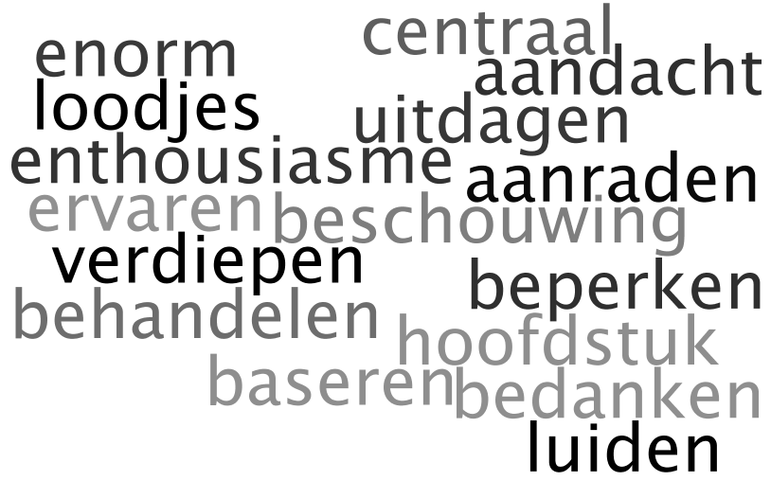

(B) De onderstaande zinnen zijn geplukt uit diverse voorwoorden. Vul ze aan . Kies uit de bovenstaande woorden. Let op: soms moet je de vorm van het woord veranderen!

- Ik ben aan deze scriptie begonnen omdat ik me meer wilde _________________________ in de wereld van reclame.
- De postmoderne roman _________________________ tot een eindeloze zoektocht. Zelfs wanneer je een roman meerdere keren hebt gelezen kun je bij de zoveelste lezing tot nieuwe ontdekkingen komen. Die zoektocht zonder einde vind ik _________________________. Aan de zoektocht naar het geweld in enkele romans van Peter Verhelst is met deze scriptie voor mij een (voorlopig) einde gekomen. Met mijn scriptie sluit ik tevens een studieperiode van vier jaar af.
- Wilbert Smulders wil ik hartelijk _________________________ voor het vertrouwen dat hij mij gaf door mij aan het begin van het tweede studiejaar als student-assistent bij de afdeling Moderne Letterkunde voor te dragen. Ik heb de onderlinge samenwerking als erg prettig _________________________.
- Daarnaast wil ik mijn vriend Jeroen _________________________ voor de ruimte die hij mij de afgelopen jaren heeft gegeven om mijn ambities en passies te volgen. Zijn humor en relativeringsvermogen hebben bovendien de laatste _________________________ van het scriptieschrijven wat minder zwaar gemaakt.
- Na een stage bij het Meertens Instituut, onder begeleiding van Leonie Cornips, bood Leonie mij de mogelijkheid om een onderzoek uit te voeren omtrent meertaligheid bij jonge kinderen. Tijdens het schrijven van mijn scriptie heb ik veel gehad aan de begeleiding van Leonie, ik dank haar voor haar _________________________ en haar _________________________ kennis op het gebied van meertaligheid.
- Frank Drijkoningen ben ik ook veel dank verschuldigd. Hij heeft mij interessante literatuur _________________________ en ik heb dankbaar gebruik gemaakt van zijn omvangrijke kennis op het gebied van de morfologie.

(C) Alle begin is moeilijk. Voor veel scriptieschrijvers is de eerste zin de allermoeilijktse. hoe zou jij met je inleiding beginnen? Wat moet er verder in een inleiding staan?

(D) De onderstaande zinnen komen uit inleidingen. Vul ze aan . Kies uit de bovenstaande woorden. Let op: soms moet je de vorm van het woord veranderen!

- De eerste deelvraag die wordt beantwoord, _________________________ als volgt: hoe positioneert de schrijver zich in het maatschappelijke domein?
- In deze scriptie staat de notie "autonomie" (en daarmee ook "engagement") _________________________.
- In dit onderzoek gaat de _________________________ uit naar het verwerven van lexicaal en morfologisch geslacht door jonge eentalige en tweetalige Turks-Nederlandse kinderen.
- Mijn onderzoek naar vogels in de Middelnederlandse literatuur is grotendeels _________________________ op een Duits onderzoeksproject met de naam Tiere in der Literatur des Mittelalters.
- In _________________________ twee _________________________ ik het begrip "autonomie" aan de hand van de filosofie van Immanuel Kant, de grondlegger van de moderne autonomiegedachte.
- In dit onderzoek _________________________ ik mij tot de romans die na de Tweede Wereldoorlog verschenen. De andere romans laat ik hier buiten ______________________.

(E) Ook deze zinnen komen uit inleidingen. Vul de preposities aan!

- In dit onderzoek zal ________ een tot nu toe nauwelijks besproken onderdeel van haar schrijverschap worden ingegaan: literaire autonomie. Door het model van literaire autonomie toe te passen ________ Haasse, wordt er een nieuw licht geworpen ________ Haasses schrijverschap. Dit onderzoek is dus een aanvulling ________ de bestaande literatuur over Haasse.
- ________ onderzoek (Van der Velde 2003, 2004) komt naar voren dat eentalige Nederlandse kinderen pas op een relatief late leeftijd het geslachtsysteem hebben verworven, zo rond het zesde levensjaar. De vraag is hoe de verwerving van het Nederlandse geslachtsysteem eruit ziet voor kinderen die op jonge leeftijd naast het Nederlands een andere taal leren.
- In onderzoek ________ de verwerving van geslacht door tweetalige kinderen is tot nu geen aandacht geweest voor de verwerving van morfologisch geslacht. ________ morfologisch geslacht wordt het geslacht verstaan dat bepaald wordt door suffixen of in samenstellingen door het rechterdeel van het gelede woord.
- De vraag is welke verwervingsstadia tweetalige kinderen doorlopen, wanneer het morfologisch geslacht aangaat. Dit onderzoek is om die reden gericht ________ de verwerving van het Nederlandse geslachtsysteem.

(F) In een inleiding formuleer je je onderzoeksvraag en zet je uiteen hoe je die stapsgewijs gaat beantwoorden. Je legt met andere woorden uit hoe de structuur van je scriptie in elkaar zit.
- onderstreep de signaalwoorden die de structuur duidelijk maken.
- vul de collocaties aan !

- Allereerst ga ik aan de ______________________ van Žižek in op het onderscheid tussen subjectief en objectief (symbolisch en systemisch) geweld. Vervolgens maak ik een onderverdeling in de drie soorten geweld – subjectief, systemisch en symbolisch geweld – waarbij ik per geweldsvorm de link leg met andere filosofen en hun beschouwingen op geweld. De filosofen die daarbij respectievelijk de ______________________ passeren zijn Walter Benjamin, Michel Foucault, Judith Butler en Maurice Blanchot.
- Ik heb gekozen voor etnografie als onderzoeksmethode. Dit komt aan de ______________________ in hoofdstuk 3, waarin ik de voor- en nadelen van kwantitatief onderzoek en kwalitatief onderzoek op een ______________________ zet en mijn keuze voor etnografie beargumenteer.
- De romans van Verhelst die ik in het tweede gedeelte van mijn scriptie aan een uitgebreide ______________________ zal onderwerpen zijn respectievelijk Vloeibaar harnas (1993), Tongkat. Een verhalenbordeel (1999) en Zwerm (2005).
- In de generatieve taalwetenschap wordt een ______________________ gemaakt tussen de grammatica en de productie van een kind, een ______________________ dat ook bekend staat als competence versus performance (Chomsky 1965). In hoofdstuk 4 wordt hier op ingegaan.

(G) Een scriptie moet een samenhangend geheel zijn. Voor de overzichtelijkheid is het van belang dat je niet alleen in de inleiding maar ook elders aangeeft wat aan de orde komt. Daarnaast moet je af en toe terugverwijzen naar wat je eerder hebt geschreven – zonder daarbij in herhaling te vallen. Hieronder een aantal voorbeelden. Vul de preposities aan.
- In het eerste gedeelte van het theoretische kader kwamen ________ de hand ________ Žižek, Benjamin, Foucault, Butler en Blanchot diverse filosofische theorieën over geweld ________ de orde. In dit tweede hoofdstuk zullen hun theorieën gekoppeld worden ________ de (structuralistische) narratologie, zoals die in Literair Mechaniek (1999) beschreven wordt.
- Zoals ik in het narratologische gedeelte van het theoretisch kader stelde, impliceert het vertellen behalve symbolisch ook systemisch geweld. In het onderstaande zal ik kort aandacht besteden ________ het eventuele (verzet tegen het) systemisch geweld van het vertellen in Vloeibaar harnas.
- ________ het vorige hoofdstuk is gebleken dat er in de literaire kritiek een discussie gaande is ________ de autonomie van de literatuur.
- In de volgende hoofdstukken ga ik dieper in ________ Bouazza’s opinieartikelen, de meer politieke statements die hij maakt in de interviews en zijn status als publieke figuur. Dit doe ik ________ de hand ________ de theorieën over intellectualisme en engagement die ik in het eerste deel uiteenzette
- Om een beter beeld te krijgen ________ de context waar________ de naoorlogse literatuur tot stand kwam beschrijf ik eerst kort de verhouding tussen de joden en de niet-joden na de oorlog.
- In de volgende hoofdstukken zal ik de vooronderstelling dat critici Bouazza’s werk op andere (namelijk sociologische of etnische) voorwaarden dan zuiver literaire beoordeeld wordt ________ de werkelijkheid toetsen.
- In hoofdstuk één wees ik er________ dat van intellectuelen verwacht wordt dat zij een ongebonden en objectief bestaan leiden. Mannheim zag dit ideaal verwezenlijkt in de ‘freischwebende Intelligentz’.
- ________ die verwijzing(en) naar 11 september 2001 kom ik later terug in de bespreking van de tijd in de roman.

(H) In je scriptie maak je gebruik van andere literatuur. Je verwijst ernaar, citeert en parafraseert andere auteurs. daarvoor kan je o.a. deze werkwoorden gebruiken. Gebruik ze in een zin. Ken je er nog andere?
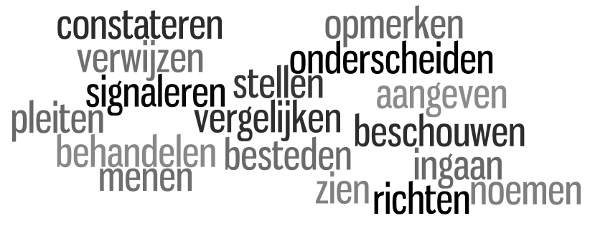

(I) Vul in en kies uit bovenstaande werkwoorden. Soms zijn er verschillende mogelijkheden. sommige werkwoorden moet je meerdere keren gebruiken.

- In navolging van de structuralist De Saussure maakt Derrida een onderscheid tussen signifiant (betekenaar: iets wat door de zintuigen waargenomen wordt) en signifié (de betekenis: de mentale voorstelling die de waarneming oproept). Daar waar De Saussure ______________________ dat de signifiant en de signifié samen het taalteken vormen en dus een stabiele eenheid vormen, ______________________ Derrida dat die stabiliteit ontbreekt. Volgens Derrida zijn er immers signifiants die meerdere signifiés hebben.
- De vertelinstantie valt in het hiervoor genoemde voorbeeld ook als "helpende hand" weg. Vaessens ______________________ terecht ________ dat de interpreterende lezer daardoor op zichzelf aangewezen is. "Je moet als lezer zélf orde aanbrengen in de betrekkelijke chaos van de aangereikte verhaalgebeurtenissen."(Vaessens 2001)
- Žižek ______________________ het systemische geweld als een onzichtbare vorm van geweld waarvan de kern in het kapitalisme te vinden is. De kapitalistische maatschappij, zo ______________________ Vitse, onderscheidt zich niet van de controlemaatschappij. (Vitse 2009: 52)
- In dit boek ______________________ Vaessens voor een literatuurbeschouwing die zich richt op geëngageerde literatuur in plaats van op "zuivere" literatuur die losstaat van de samenleving.
- Vaessens ______________________ dat er in de huidige literatuurbeschouwing niet of nauwelijks oog is voor literatuur die zich op een directe wijze met de actualiteit engageert.
- Heinich ______________________ deze verzameling van factoren de "status": dit woord dekt niet alleen de materiële aspecten, maar ook de verbeeldingen en de symbolische associaties die worden opgeroepen bij het woord "artiest". Zij ______________________ zich tot doel om een sociologische geschiedenis van kunst te beschrijven. Ze concentreert zich op de kunstenaars zelf.
- In Als in een donkere spiegel ______________________ Vande Veire vanuit een historisch-filosofisch perspectief de kunstfilosofische vraag wat kunst eigenlijk is, en daarmee de moderne idee van autonomie.
- Vande Veire ______________________ dat het debat over kunst tot op heden wordt gekenmerkt door een gevoel van crisis; de onzekere vraag wat kunst nog zou kunnen betekenen.
- Liesbeth Korthals Altes en Arnold Heumakers ______________________ zich in Aesthetic Autonomy. Problems and perspectives de vraag of de autonomie van de kunst tot het verleden behoort. In de introductie ______________________ ze ________ dat de autonomie van de kunst op verschillende manieren kan worden verstaan.
- Odile Heynders ______________________ in "Wiens verhaal is het? Willem Frederik Hermans en Hella S. Haasse" het schrijverschap van Hermans met dat van Haasse. Ze kijkt daarbij vooral naar hoe Haasse en Hermans omgaan met hun personages (in dit model dus de esthetische dimensie).
- Anbeek ______________________ in 1999 al in een kort artikel _________ op de relatie tussen, zoals hij het noemt, ‘Marokkaans-Nederlandse auteurs’ en hun critici.
- Stefan Collini ______________________ in zijn bijdrage hoe het bestaan van intellectuelen in de tegenwoordige tijd altijd ontkend wordt. Intellectualisme is iets van andere tijden en andere plaatsen. Collini ______________________ zich hierbij vooral op Groot-Brittannië.
- Williams (1981:248) laat ______________________ dat de RHR in het Engels ook werkt wanneer er sprake is van prefixen.
- In zijn essaybundel Geweld. Zes zijdelingse bespiegelingen (2009) ______________________ Žižek aandacht aan een bijzondere vorm van subjectief geweld: goddelijk geweld. In zijn bespreking van het goddelijk geweld ______________________ Žižek naar de filosoof Walter Benjamin, van wie het begrip afkomstig is.
- Van Boven & Dorleijn ______________________ drie typen vertelstandpunten: het auctoriale, het ik-vertelstandpunt en het personale. (Van Boven & Dorleijn 2003: 187)

(J) Hieronder staan een aantal definities. Hoe kan je definities inleiden? Geef telkens een voorbeeld. Varieer in je woordkeuze. Lees daarna de oorspronkelijke zinnen.

- identiteit = de sociale ruimte van een persoon die wordt afgebakend door groepsgrenzen
- goddelijk geweld = een vorm van geweld dat onafhankelijk van het recht opereert
- verhalen = structuren die een aantal vaste en tevens met elkaar samenhangende elementen bezitten
- fabel = dat wat daadwerkelijk gebeurt, de logisch-chronologische loop der gebeurtenissen VERSUS sujet = de volgorde van de gebeurtenissen zoals die in het verhaal wordt gegeven oftewel de ordening waarvan de lezer kennisneemt en die niet altijd chronologisch is

- Onder identiteit versta ik in navolging van Khleif (1980) de sociale ruimte van een persoon die wordt afgebakend door groepsgrenzen.
- Goddelijk geweld kan worden opgevat als een vorm van geweld dat onafhankelijk van het recht opereert.
- Verhalen kunnen worden beschouwd als structuren die een aantal vaste en tevens met elkaar samenhangende elementen bezitten. (Van Boven & Dorleijn 2003: 37)
- De "fabel" is dat wat daadwerkelijk gebeurt, de logisch-chronologische loop der gebeurtenissen. Onder "sujet" wordt de volgorde van de gebeurtenissen verstaan zoals die in het verhaal wordt gegeven oftewel de ordening waarvan de lezer kennisneemt en die niet altijd chronologisch is. Het begrippenpaar "fabel" en "sujet"wordt in andere verhaaltheoretische modellen ook wel aangeduid met story en plot, story en discourse of histoire en récit. (Van Boven & Dorleijn 2003: 241)

(K) Wat staat er in een conclusie? Vul de preposities aan in onderstaande zinnen.

- Nu de drie romans van Verhelst ________ een uitgebreide analyse zijn onderworpen is het mogelijk om via de antwoorden ________ de subvragen een overkoepelend antwoord te geven ________ de hoofdvraag: "Welke vormen van geweld spelen een rol in de romans van Peter Verhelst?"
- Aan de hand ________ bovenstaande antwoorden ________ de verschillende subvragen kan nu geconcludeerd worden dat er in Vloeibaar harnas, Tongkat. Een verhalenbordeel en Zwerm sprake is ________ subjectief geweld, (verzet tegen) systemisch geweld en van (verzet tegen) symbolisch geweld.
- De notie "autonomie" is altijd een omstreden begrip gebleven. Dat het ook vandaag de dag nog actueel is, is wel gebleken ________ de discussie ________ "autonomie en engagement" in de literaire kritiek. Deze discussie liet duidelijk zien hoe actueel en omstreden het begrip "autonomie" nog is.
- In dit onderzoek ging de aandacht uit ________ de verwerving van lexicaal en morfologisch geslacht bij eentalige Nederlandse kinderen en tweetalige Turks-Nederlandse kinderen.
- ________ de resultaten omtrent lexicaal geslacht blijkt dat de eentalige kinderen ________ verhouding ________ de tweetalige kinderen hoger scoren op het correct gebruik van het nonneuter lidwoord.
- De verwachting dat er verschil gevonden zal worden ________ eentalige en tweetalige kinderen bij de verwerving van lexicaal geslacht van ongelede woorden, wordt ________ de resultaten bevestigd.
- Een mogelijke oorzaak ________ deze resultaten is de rol die de input speelt bij de verwerving van lexicaal geslacht.
- Het zou zinvol zijn onderzoek te doen ________ de knowledge en performance van oudere tweetalige kinderen dan in dit onderzoek getest zijn, om na te kunnen gaan vanaf welke leeftijd de kennis die de oudere tweetalige kinderen hebben, terug te vinden is in hun productie.
- Vervolgonderzoek naar de verwerving van grammaticaal geslacht zou kunnen ________ wijzen of tweetalige Turks-Nederlandse kinderen fossiliseren in het gebruik van nonneuter lidwoorden voor neuter woorden.
- De resultaten laten zien dat er een duidelijk ontwikkeling is wanneer het gaat om de verwerving van het lidwoord de door eentalige en tweetalige kinderen, de jongste groep (3;0-3;10) en middelste groep (5;0-5;2) verschillen significant ________ elkaar. Een andere bevinding is dat zowel eentalige als tweetalige kinderen de overgeneraliseren, zij gebruiken de waar het meer gepast is.

